教师姓名 | 马佳茗 | 学习时间 | 2021年6月
文章题目 | “以学生为中心”的九年一贯制英语教学模式初探 |  |  | 作者 | 卢小玲 陈莉敏
资料来源 | 《师道（教研）》
相关课题 | 九年一贯制学校英语课程一体化实施的研究
学习摘记(心得)：
教学形式的衔接
1.分组形式衔接
小学常见的分组形式有：两人互助式，四人合作式，大组竞争式，自由组合式。教师可根据具体课型及课堂活动要求，机动调整学生合作的形式，使课堂活动高效自主。例如：自由组合式：学生根据自己的意愿自由组合，构成动态的合作小组，适合用于daily report等。中学分组更多考虑学生层次的合理分配及充分的思维交流时间，课堂分组没有小学那么灵活多变，一般以2人或4人为一组。
3.小组合作在中小学的应用 （以 “一般过去时”为例）
小学：动词变过去式的语法教学片段
1）教师出示单词： mark，go，shop，live，eat，play，is，prepare，do，are，paint，give，have，feel，clean，read
2）目标和要求：
A.教师出示目标，让四人小组内的每位学生研究一种规律 （组长分配）；
B.学生每人在小组内说一说自己的想法，组员可补充。
C.教师提醒学生交流时轻声细语，认真倾听，大胆发表自己的意见。
3）填写汇报表
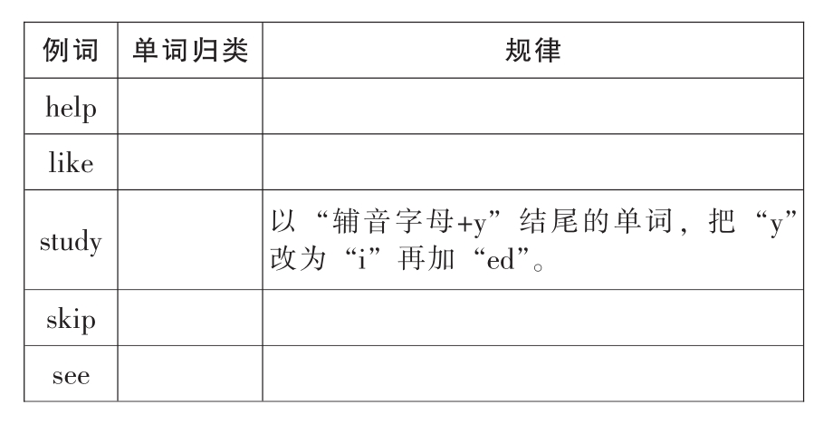
中学：基于小学已经学习了一般过去时，中学的教学活动更注重学生对该时态的意义探究，学生通过小组合作和探究，正确使用语言及辨析一般过去时与其他时态的区别。
教师出示一般过去时文段，学生以小组形式，探讨文段使用什么时态，是根据哪些时间状语或上下文内容提示？ （组长分配任务：每日负责一段或几句，将发现的问题汇总讨论）
教师邀请各小组表达自己的意见及想法，并适时总结。
教师布置改错任务 （与其他时态混用），学生先独立完成，后组内纠错，再上台讲解，最后组间互评。

